Ganadería JR · Evaluación del prototipo

Sesión C · Hoja de registro
Casos CP-53 (pocos pasos, RNF-03) y CP-54 (aprendizaje con una sola sesión, RNF-02) del documento de casos de prueba. Se llena a mano durante la sesión.

Fecha y hora | 26/10/2026
Participante | José Ramos Bernal (propietario)
Experiencia previa con aplicaciones de gestión | x Ninguna ☐ Poca ☐ Alguna
Teléfono y navegador | ____________________________
Acompañante | Daniel Ramos
Dirección de la aplicación | Vista previa de la rama «cierre»

Parte 1 · Acompañamiento (unos 15 minutos)
El acompañante muestra y explica cada tarea una sola vez, haciéndola él mismo en el teléfono del participante. Use animales distintos a los de la parte 2.
Tema | Hecho | Duración
Entrar con correo y contraseña, y definir el código de desbloqueo | X | 18 segundos
El inicio: Pendientes, Producción y los accesos | X | 21 segundos
Ronda de ordeño: registrar dos vacas (201 y 202) | X | 19 segundos
Pesaje: desde Alertas → «Registrar pesaje» (410) | X | 14 segundos
Evento sanitario: desde la ficha → «Registrar evento» (434) | X | 25 segundos
El indicador de abajo: «Todo enviado» y «pendiente» sin señal | X | 10 segundos

Parte 2 · Tareas sin ayuda
El acompañante lee la tarea en voz alta y no ayuda. Si el participante está detenido más de un minuto o pide ayuda, se le ayuda y se marca «Con ayuda». Se empieza a contar desde el inicio de la aplicación.
Toques: cada toque en la pantalla (botón, lista, campo, opción) cuenta uno; escribir un número cuenta uno. Referencia del diseño: ordeño, unos 3 toques desde el inicio; pesaje, unos 7; evento sanitario, unos 8.
# | Tarea (se lee así) | ¿Sin ayuda? | Tiempo | Toques | Errores o dudas
1 | «Registre que hoy la vaca 207 dio 12 litros» | x Sí  ☐ Con ayuda | 26 segundos | 8 | No hubo mayor complicación en este paso, sin embargo, encontrar el animal en la lista llevo un poco de trabajo
2 | «Pese al novillo 435: 420 kilos, medido con la cinta» | x Sí  ☐ Con ayuda | 35 segundos | 13 | Para asignarle el peso al novillo se entro por el acceso de la pantalla principal de “Producción de Carne”, sin embargo como el animal no tenia pesajes este mes estaba en la parte mas baja de la pantalla por lo que al propietario le llevo un poco mas de tiempo y toques encontrarlo, no se le brindo ayuda mas que insistirle en que si estaba el animal que necesitaba encontrar en esa pantalla, después de encontrarlo fue mucho más fácil registrar el peso
3 | «Registre que hoy le aplicó la purga al novillo 402, con la dosis que usted le pone» | x Sí  ☐ Con ayuda | 42 | 16 | Aca el propietario pensó que en el acceso de la pantalla de inicio que dice “Medicamentos” podía asignarle un medicamente a los animales, sin embargo cuando le dio clic en “Agregar medicamento” se dio cuenta que únicamente podía registrar las medicinas que iba a aplicar, inmediatamente se dirigió a la pestaña de animales y allí busco el novillo y le registro la purga.

Parte 3 · Opinión del participante
Anote sus palabras tal cual las dice.
Pregunta | Respuesta
¿Le pareció fácil registrar? ¿Qué fue lo más difícil? | Es fácil hacer el registro gracias a las ilustraciones que tiene la aplicación, es fácil guiarse por esos dibujos el problema es que toma un poco de tiempo buscar el animal en ciertos apartados ya que no todas las pantallas tienen la opción de escribir el numero de la chapeta para hacer la búsqueda
¿Se ven bien la letra y los botones? | El tamaño de los botones, el color de la pantalla y el tamaño de la letra están bien, los puedo leer sin problema
¿La usaría en el potrero o en el ordeño, con el teléfono en la mano? | Si la usuaria por que es bastante comoda para escribir
¿Qué le cambiaría o le agregaría? | Le agregaría una barra de búsqueda para escribir el numero de la chapeta en la mayoría de los apartados de producción de carne y leche para que sea más fácil buscar el animal que quiero.

Criterio de aprobación
- CP-54 (RNF-02): las tres tareas terminadas sin ayuda después de la sesión de acompañamiento.
- CP-53 (RNF-03): los registros se completan sin escribir texto libre (solo números y selecciones), con un número de toques cercano a la referencia del diseño.
CP-54 · x Aprobado ☐ No aprobado | CP-53 · x Aprobado ☐ No aprobado

Evidencia
- Capturas de los tres registros: en la ronda o en la ficha debe decir «registrado por José Ramos».
- Esta hoja llena.
- Solo si el participante lo autoriza, una foto de la sesión.

Firma del acompañante  ____________________________ | Firma del participante (opcional)  ____________________________
Anexo · Evidencia de la sesión
Validación en el servidor
Consulta de solo lectura al servicio de Supabase hecha por el acompañante el 26 de octubre de 2026, después de la sesión: todos los registros de la sesión están a nombre de la cuenta del propietario.
Tarea 1 | Ordeño de la vaca 207 · 12 litros · José Ramos (propietario)
Tarea 2 | Pesaje del novillo 435 · 420 kg, cinta · José Ramos (propietario)
Tarea 3 | Purga del novillo 402 · Ivermectina, 1,5 ml · José Ramos (propietario)
Acompañamiento | Ordeños de 201 (15 L) y 202 (14 L), pesaje de 410 (420 kg) y purga de 434 · José Ramos (propietario)
Foto | Vaca 201, costado izquierdo, tomada por José Ramos; el servicio guardó la imagen (393 KB) y su versión reducida (26 KB)
Capturas del teléfono del propietario
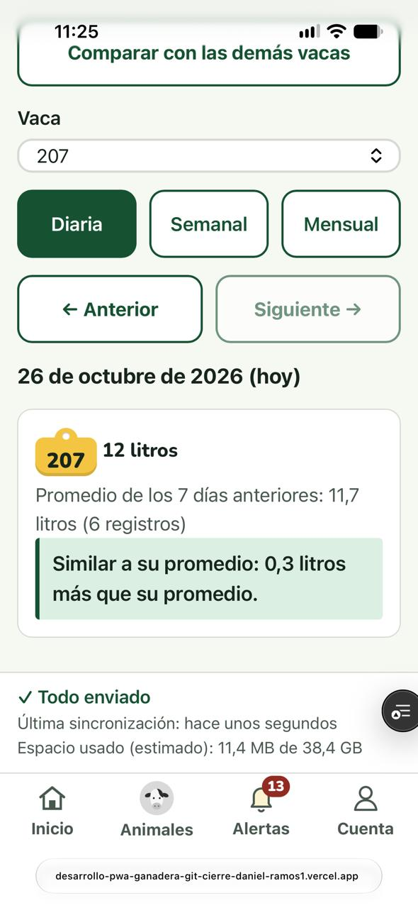  Figura 1. Tarea 1 · Ordeño de la vaca 207: 12 litros, registrado desde la ronda y visto en su producción del día | 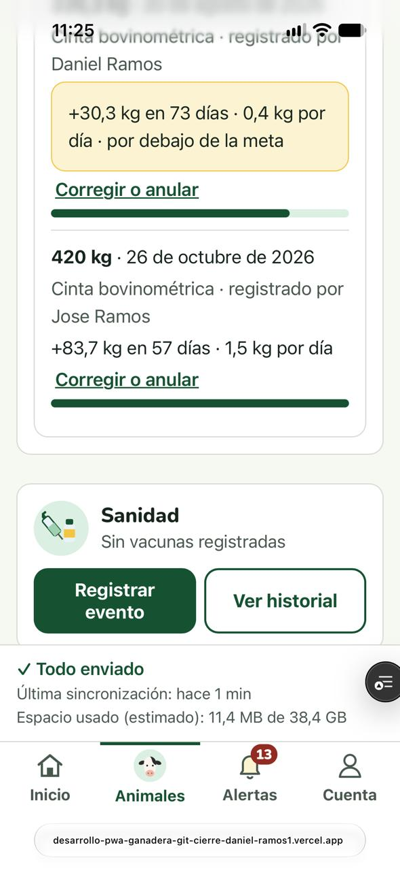  Figura 2. Tarea 2 · Pesaje del novillo 435: 420 kg con cinta bovinométrica, «registrado por José Ramos»
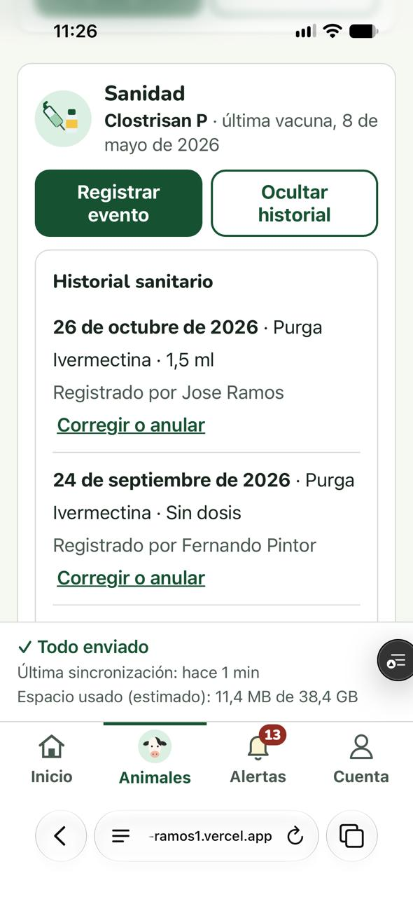  Figura 3. Tarea 3 · Purga del novillo 402: Ivermectina, 1,5 ml, «Registrado por José Ramos» | 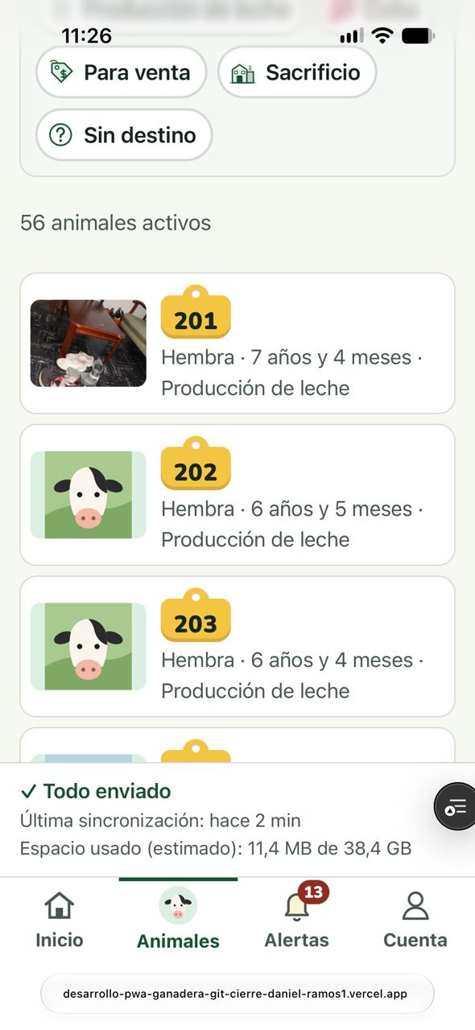  Figura 4. Foto tomada por el propietario para comprobar que las imágenes se guardan (vaca 201)

